Отчёт по дисциплине “Дискретная математика”

Лабораторная №1

23631/2, Илья козлов

Contents

Постановка задачи 2

Решение задачи 3

Решение проблемы переполнения 3

Умножение 3

Сложение 3

Число размещений без повторений A(m, n) 3

Число размещений U(m, n) 4

Число перестановок P(n) 4

Число сочетаний C(m, n) 4

Число Стрилинга второго рода S(m, n) 5

Число Белла B(n) 5

Вычислительный эксперимент 6

Замечания 6

Источники 6

# Постановка задачи

Реализовать пакет программ, предназначенный для точного вычисления основных комбинаторных чисел, рассматриваемых в курсе основы дискретной математики для программистов.

Пакет должен обеспечивать вычисления следующих комбинаторных чисел:

* Число размещений без повторений A(m,n)
* Число размещений U(m,n)
* Число перестановок P(n)
* Число сочетаний C(m,n)
* Число Стирлинга второго рода S(m,n)
* Число Белла B(n)

Пакет имеет простейший интерфейс типа "командная строка".

Предусмотрены следующие команды:

* H - получение справки
* Q - завершение работы
* U, A, P, C, S, B - вычисление соответствующего комбинаторного числа.

Входными данными (параметрами) могут быть произвольные целые числа (возможно, со знаком), записанные в обычной позиционной десятичной системе счисления. Пакет обеспечивает вычисления для всех значений параметров, указанных в учебнике (Ф.А.Н. «Дискретная математика для программистов»), в том числе для тех, для которых значения соответствующего комбинаторного числа приписаны определением или соглашением, а не формулой. В случае нарушения любого из указанных условий пакет выдает сообщение об ошибке, диагностирующее, что именно было введено неправильно. При этом работоспособность пакета сохраняется. Результатом вычислений является целое число, записанное в обычной позиционной десятичной системе счисления.

Пакет должен обеспечивть точное (в математическом смысле) вычисление значения комбинаторного числа во всех возможных случаях, когда параметры и само значение представимы 32-битными целыми числами (0..4294967295).

# Решение задачи

## Решение проблемы переполнения

### Умножение

В условиях наложенных ограничениях для отработки переполения и «безопасного» умножения комбинаторных чисел была реализована следующая функция:

uint calc::comb::mul(uint a, uint b, error * er)

{

if (b != 0 && UINT32_MAX / b < a)

{

*er = ERR_MUL_OVERFLOW;

return -1;

}

return a * b;

}

Пояснение: если UINT32_MAX (= 4294967295) / b < a, то a * b > 4294967295, что приводит к переполнению.

### Сложение

Точно так же необходима реализация «безопасного» сложения:

uint calc::comb::add(uint a, uint b, error * er)

{

uint max = a > b ? a : b, res = a + b;

if (res < max)

*er = ERR_SUM_OVERFLOW;

return res;

}

Пояснение: так как программа работает с 32 битными числами (uint), то сумма a + b представима все теми же 32 битами, однако если a + b > 4294967295, то эта сумма уже не может быть правильно представлена 32 битами, поэтому a + b представляет число [(a + b) – 4294967295], что заведомо меньше max(a, b), а значит, если мы сравним результат суммы с max(a, b), то сможем избежать ошибочного сложения и вывести ошибку переполнения.

## Число размещений без повторений A(m, n)

$$A\left(m, n\right)=\frac{m!}{\left(m-n\right)!}=m*\left(m-1\right)*…*(m-n+1)$$

$$A\left(m, n\right)≝0,n>m \& A(m, 0)≝1$$

В данном случае функция представляет из себя просто последовательное «безопасное» умножение от m до (m-n+1).

Пояснение: максимум A(m, n) наблюдается при n = m - 1, в этом случае перемножение представляет из себя обычный факториал => переполнение наблюдается уже при A(13, 12).

## Число размещений U(m, n)

$$U\left(m, n\right)=m^{n}$$

$$U\left(m, 0\right)≝1$$

Функция представляет из себя бинарную реализацию степени.

Пояснение: бинарная реализация позволяет сократить время исполнения с O(n) до O(logn).

## Число перестановок P(n)

$$P\left(n\right)=n!$$

$$P\left(0\right)≝1$$

Функция представляет из себя последовательное «безопасное »перемножение от 2 до n.

## Число сочетаний C(m, n)

$$C\left(m, n\right)=\frac{m!}{n!\left(m-n\right)!}$$

$$C\left(m, n\right)≝0, n>m ; C\left(m, n\right)≝m, n=1 или m=n+1 ;C\left(m, n\right)≝1, m=n$$

Но формула эта крайне невыгодная, на деле используется рекуррентная:

$$C\left(m, n\right)=C\left(m-1, n\right)+C(m-1, n-1)$$

Совместно с «повернутым» треугольником Паскаля:

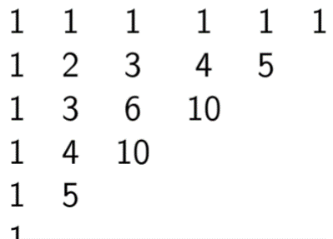

Можно воспользоваться симметричностью и при n > m – n, задавать n = m – n

В таком случае функция реализуется как «пробег» по m – n + 1 строке представленного треугольника с заполнением лишь одного массива размера n+1 с помощью рекурентной формулы, причём ответ будет находится в n+1-ой ячейке массива.

Пояснение: максимум C(m, n) наблюдается при n = m / 2. То есть, в виду переполнения факториала уже при n = 13, для формулы через факториалы максимальное значение – это С(12, 6) = 924, а для приведенного алгоритма максимальное m = 34, C(34, 17), что существенно расширяет вычислительные способности пакета.

## Число Стрилинга второго рода S(m, n)

$$S\left(m, n\right)=S\left(m-1,n-1\right)+nS(m-1,n)$$

$$S\left(m, n\right)≝1,m-n ;S\left(m,0\right)≝0, m>0 ;S\left(m, n\right)≝0, n>m ;S\left(m,1\right)≝1$$

Функция реализуется путём построения таблицы чисел Стирлинга, используя рекуррентную формулу

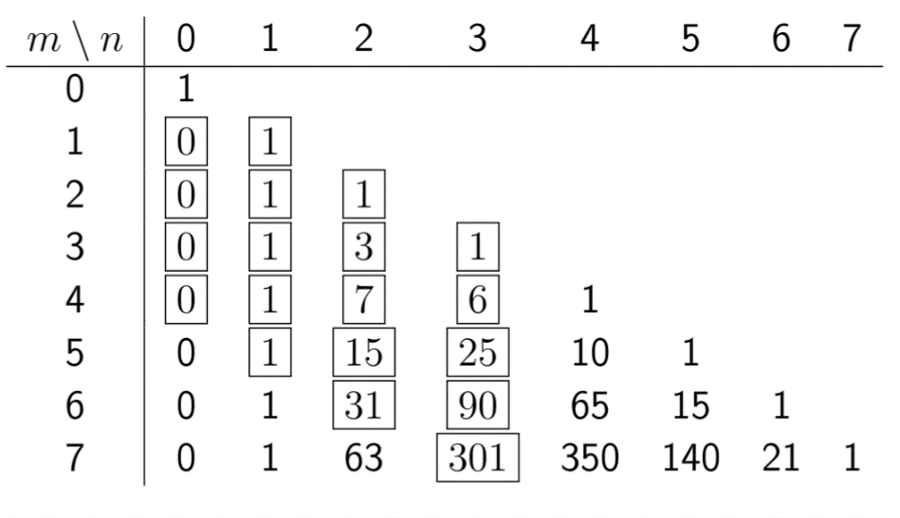

Пояснение: хранится только одна диагональ длины n, которая вначале инициализируется единичным значением. Далее на каждом шаге цикла по i вычисляется диагональ, начинающаяся с i-ой строки. Таким образом вычисляются только необходимые промежуточные элементы, причём по одному разу.

## Число Белла B(n)

$$B\left(m\right)=\sum_{n=0}^{m}{S(m, n)}$$

$$B(0)≝1$$

В прямом виде число Белла не считается, для этого используется следующая рекуррентная формула:

$$B\left(m+1\right)=\sum_{i=0}^{m}{C(m, i)B(i)}$$

совместно с соответсвующим треугольником Белла, хранящимся в виде нижней треугольной матрицы:

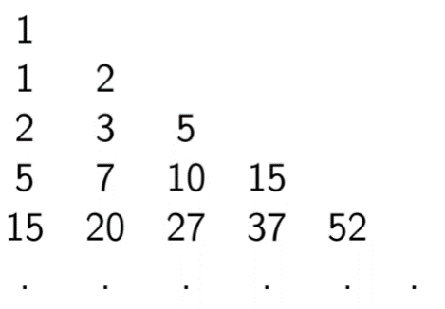

Тогда функция представляет из себя «пробег» по m строчкам матрицы с заполнением одного массива размера m в соотвествии с рекуррентной формулой, причём итоговый ответ будет в m-той ячейке массива.

# Вычислительный эксперимент

В первую очередь были проведены проверки на значения по определению.

Далее были проверки частных краевых случаев, по типу P(12) и P(13), C(12, 6) и C(222, 5) и C(13, 6), A(13, 12), U(2, 31) и U(2, 32) и т.д.

Так же были проведены проверки частичных «обычных» случаев, то есть для значений из области О.Д.З.

# Замечания

* Меня попросили убрать излишние проверки (допустим в U я проверял дополнительно n на 0, однако в теле функции реализован цикл while (n), в виду чего эта проверка лишняя)
* В виду того, что я реализовал «систему ошибок», меня попросили её дополнить, чтобы она могла выдавать более точный результат ошибки, то есть не только, что произошла ошибка умножения, но и в какой функции конкретно.

# Источники

* Ф.А.Н. «Дискретная математика для програмиистов», 3-е издание
* http://en.cppreference.com/w/